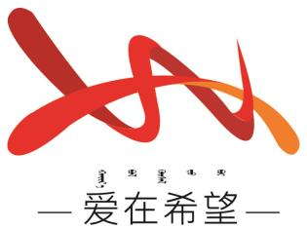
通辽经济技术开发区
新城街道希望新城社区工作简报

主办：希望新城社区党委 2026年1月7日
牌桌会邻里，社区聚温情
为丰富辖区居民精神文化生活，增进邻里情谊，同时普及健康知识，提升居民保健意识与能力，2025年1月7日，希望新城社区联合斯麦尔口腔、爱尔眼科开展“牌桌会邻里，社区聚温情”主题活动，邀请辖区居民踊跃参与，让大家在欢乐互动中感受社区关怀，在专业服务中守护身体健康。
活动现场，社区联合爱尔眼科与斯麦尔口腔的专业医师团队，率先开展口腔与眼科健康知识讲座。医师们结合常见健康问题，用通俗易懂的语言讲解口腔疾病预防、牙齿保健技巧、眼部养护要点等实用知识，还通过案例分析、现场答疑等形式，为居民解答关于龋齿防治、牙齿矫正、白内障预防、视力保护等方面的疑问，帮助大家全面提升健康防护意识。讲座结束后，扑克竞技环节热闹开启，居民们抽签组队、同台竞技，现场充满了欢声笑语。选手们在牌桌上切磋技艺、交流心得，展现了良好的竞技风貌和邻里和睦的氛围。工作人员全程保障比赛公平公正进行，并为获胜选手准备了实用的小奖品，让大家在参与中收获快乐与荣誉。
此次活动，既为居民搭建了邻里互动交流的平台，增进了彼此之间的感情，又将专业的健康知识送到居民家门口。下一步，希望新城社区将继续聚焦居民多元化需求，策划开展更多形式新颖、内容丰富的社区活动，不断提升居民的幸福感、获得感和归属感，营造邻里和睦、健康和谐的良好社区氛围。
希望新城社区
2026年1月7日
影像资料：
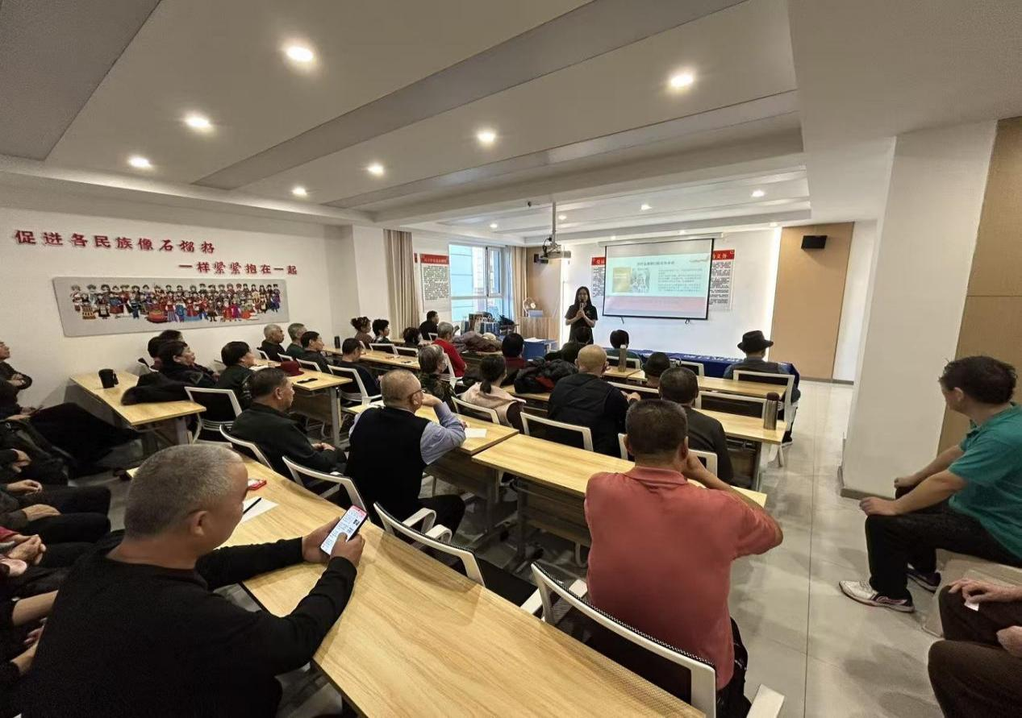
图一：2026年1月7日开展“牌桌会邻里，社区聚温情”主题活动
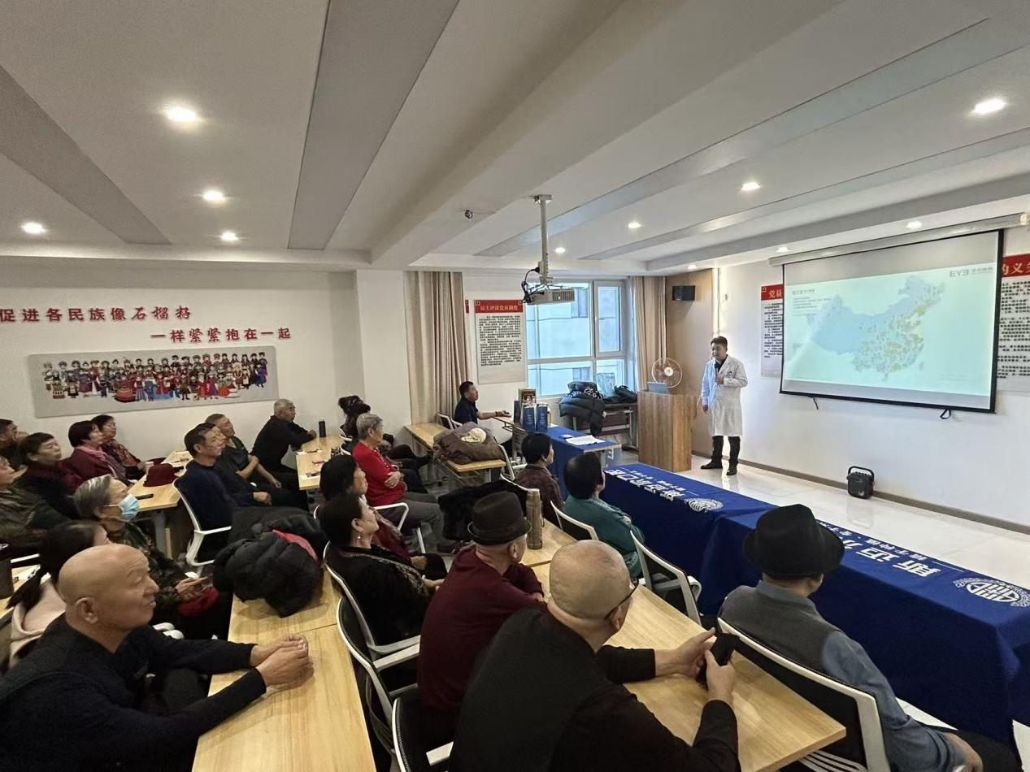
图二：2026年1月7日开展“牌桌会邻里，社区聚温情”主题活动
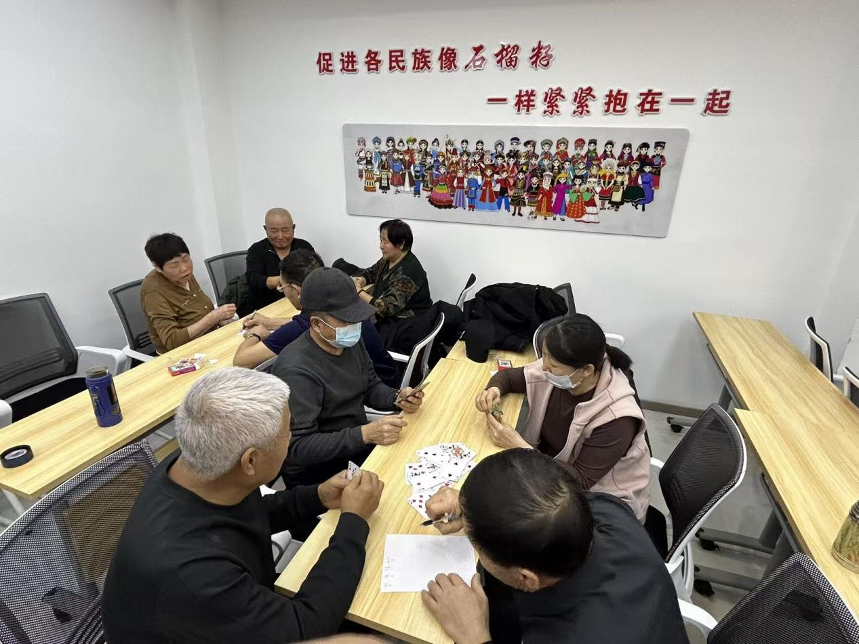
图三：2026年1月7日开展“牌桌会邻里，社区聚温情”主题活动
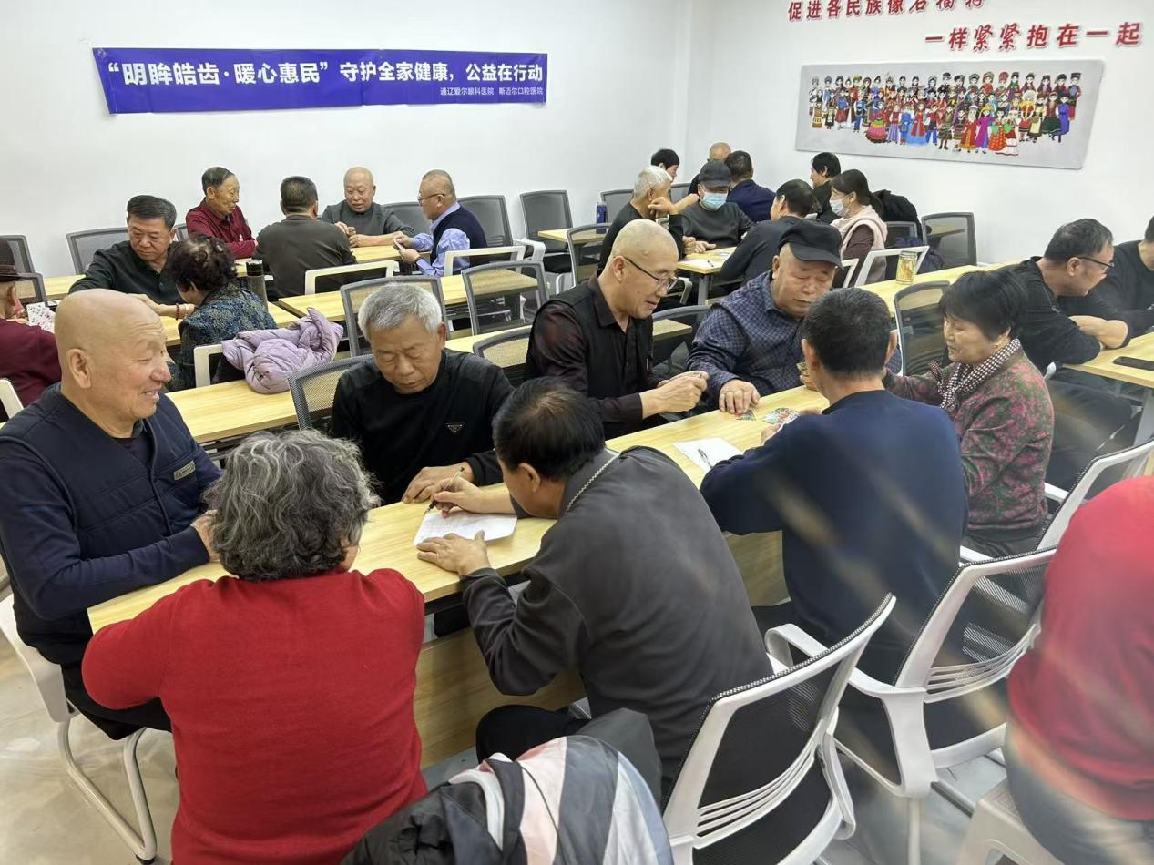
图四：2026年1月7日开展“牌桌会邻里，社区聚温情”主题活动

